Link yt: https://www.youtube.com/@khoaang5643
Môi trường:
Thành phần | Vai trò | Cấu hình gợi ý
Máy thật Windows 10/11 64-bit | Máy Host chạy VMware | Quyền Administrator
VMware Workstation | Phần mềm tạo máy ảo | Dùng mạng Host-Only / VMnet1
Kali Linux VM | Máy quét bằng Nmap | RAM khoảng 2–4 GB
Metasploitable 2 VM | Máy mục tiêu cố ý có lỗ hổng | RAM khoảng 1 GB
Windows 10 VM | Máy đích để so sánh/hardening | Có thể dùng ở phần cuối lab
Nmap | Công cụ quét mạng | Cài trên Kali

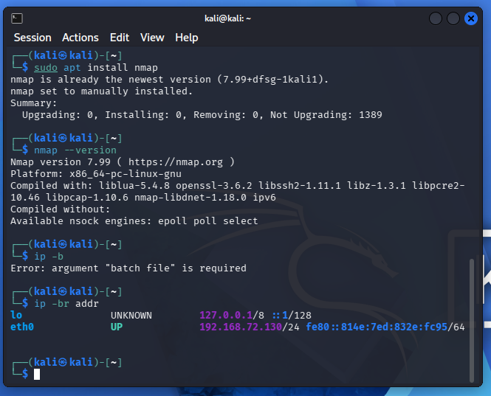
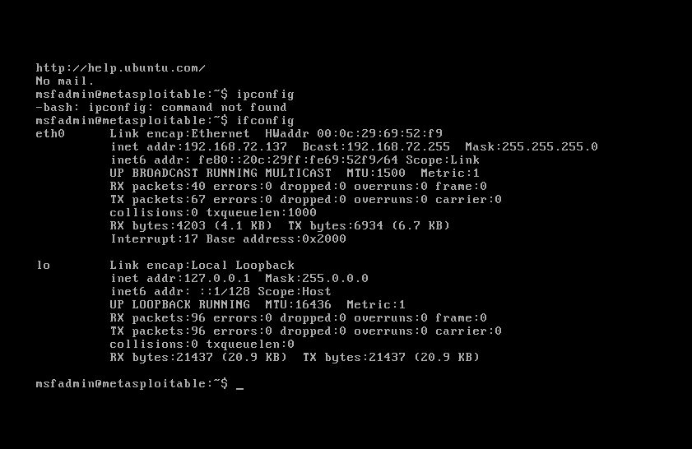

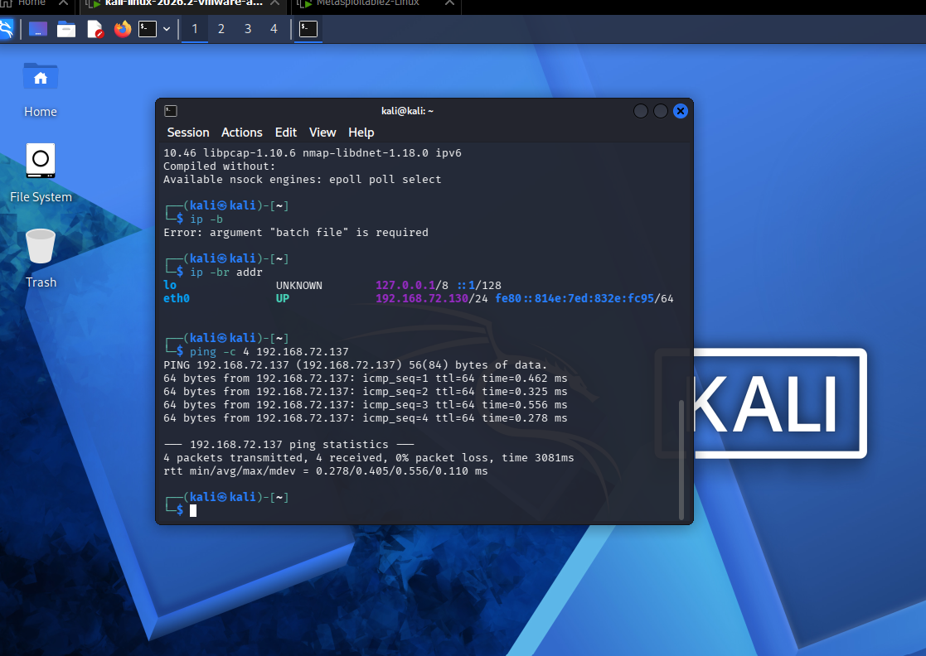

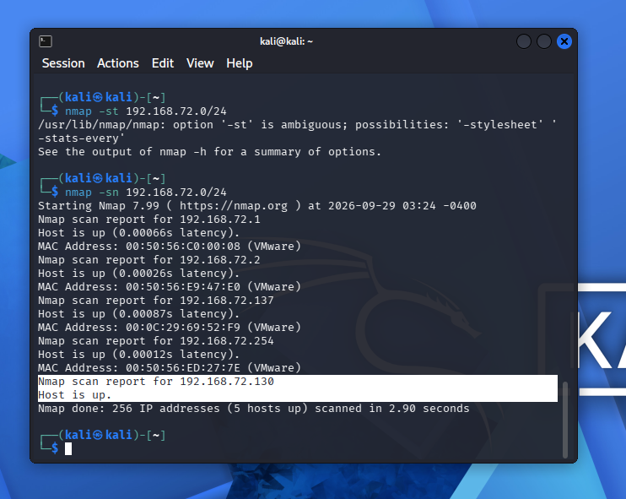
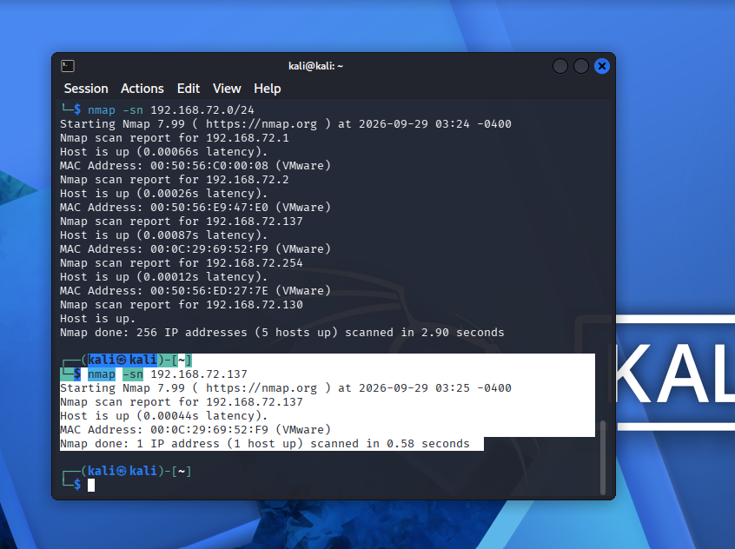
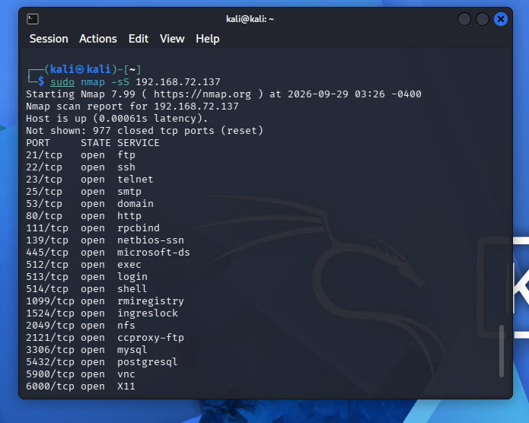
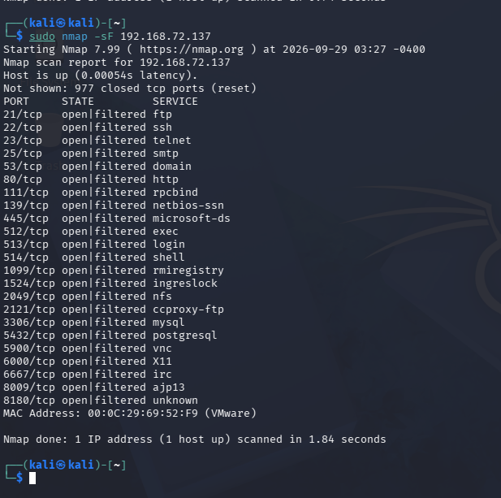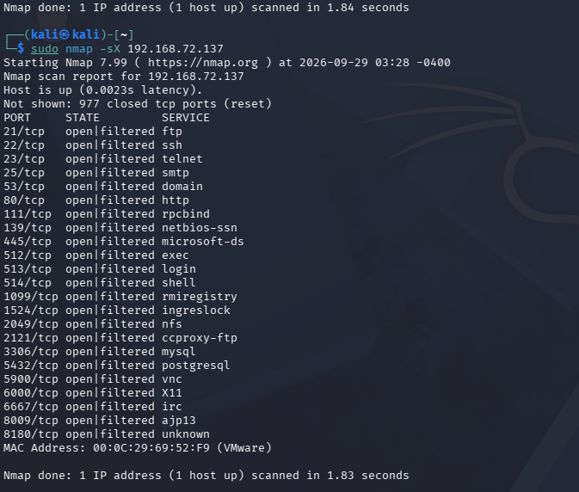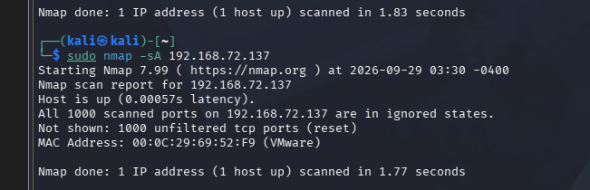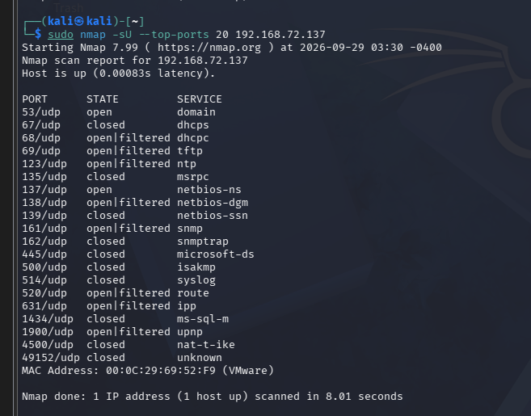
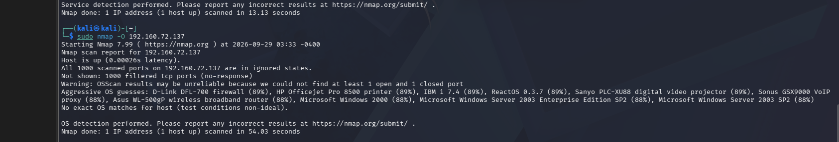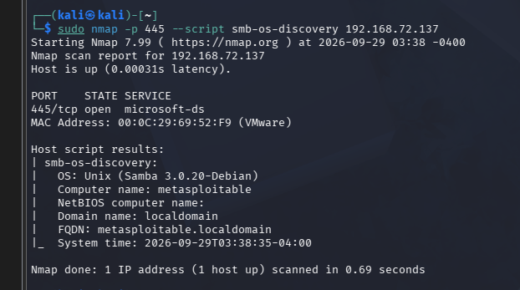
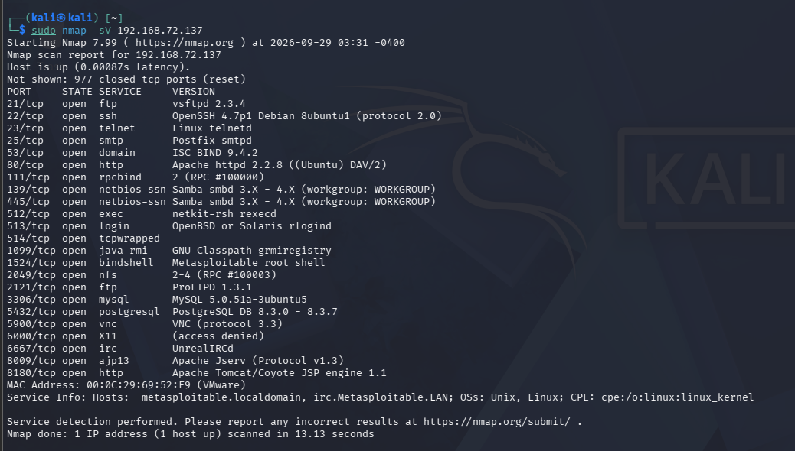
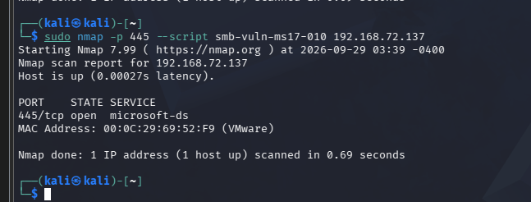
Kết quả
